減災を目指すＮＰＯネット（仮称）意見交換会のご案内

南海トラフ巨大地震や豪雨災害などが懸念され、減災（災害時に発生し得る被害を最小化する取り組み）意識が高まる中、平時からＮＰＯ・ボランティア団体の皆様の専門性や機動力が、減災活動に役立てられるよう備えるため、ＮＰＯやボランティア団体からなる減災を目指す県内のネットワーク構築を模索しています。
まずは、減災や連携について、ＮＰＯやボランティア団体ほか様々な分野の皆様がともに考える機会として、意見交換会を開催します。皆様のご参加をお待ちしています。
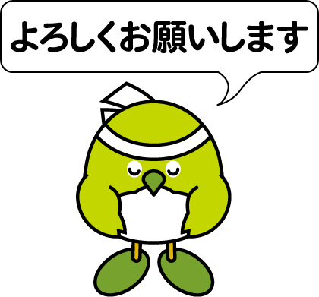

○日 時：平成２６年２月２７日（木）
１３：００～１５：３０（受付開始：１２：３０）
○場 所：大分県消費生活・男女共同参画プラザ（アイネス）２階大会議室
（大分市東春日町１－１ＮＳ大分ビル）
○参加者：ＮＰＯ法人、ボランティア団体、行政関係者、社会福祉協議会職員、防災士等
○参加費：無 料
○定 員：先着５０名
○次 第（予定）：
13:00 開会
13:00-13:05 開会あいさつ
13:05-13:15 減災を目指すＮＰＯネット（仮称）の概要について
13:15-14:15 講演 「ＮＰＯが被災者支援をする事の意義（仮題）」
講師：せんだい・みやぎＮＰＯセンター 紅邑 晶子氏
他福島県・岩手県から各１人 （各人２０分）
14:15-14:25 休憩
14:25-15:10 グループワーク 災害時のＮＰＯの役割を考える 等
15:10-15:30 グループワーク発表、講評
15:30 閉会 （※閉会後に事務連絡あり）
○参加申し込み：
裏面の参加申込書に必要事項をご記入の上、平成２６年２月２４日（月）までに大分県消費生活・男女共同参画プラザ県民活動支援室あてＦＡＸにてお申し込みください。（お電話、電子メールでもお申し込みいただけます。その際は裏面の必要事項を担当者にお伝えください。）
○お問い合わせ・お申し込み先
大分県消費生活・男女共同参画プラザ 県民活動支援室 担当：安倍（あんべ）
ＦＡＸ：０９７－５３４－２０５７ ＴＥＬ：０９７－５３４－２０５２
メール：oita-kenmin@pref.oita.lg.jp
大分県消費生活・男女共同参画プラザ 県民活動支援室 安倍行
ＦＡＸ：０９７－５３４－２０５７

減災を目指すＮＰＯネット（仮称）意見交換会参加申込書

提出日：平成２６年 月 日
ご所属 | 役 職 | お名前 | 電話番号

※アイネスには駐車場（有料）が１０台しかありません。できるだけ公共交通機関をご利用ください。

※当日はグループワークがありますので、グループ分けをします。
参加申し込み後、出席ができなくなった場合には、必ず下記電話番号に事前にご連絡をお願いします。

○ご連絡先○
大分県消費生活・男女共同参画プラザ 県民活動支援室
ＴＥＬ：０９７－５３４－２０５２

